二分册专项卷X

化学原理（12 题）

第 1 题
来源：高中化学竞赛教程第二分册 第2讲 实战演练8
⑧ 水是两性酸碱物质，存在_和_两个酸碱共轭对，不同酸 HA 或碱 B 在水中的相对强度取决于____。

第 2 题
来源：高中化学竞赛教程第二分册 第2讲
【例 4】如何配制 100 mL pH 约为 9.00 的缓冲溶液？

第 3 题
来源：高中化学竞赛教程第二分册 第1讲
【例2】在碱性溶液中，次磷酸根离子 $\left(H_{2}{PO}_{2}^{−}\right)$ 分解为亚磷酸根离子 $\left({HPO}_{3}^{2−}\right)$ 和氢气，反应式为
$$H_{2}{PO}_{2}^{−}(aq)+{OH}^{−}(aq)→{HPO}_{3}^{2−}(aq)+H_{2}(g)$$
在一定的温度下，实验测得下列数据：
实验编号 | $c(H_{2}PO_{2}^{−})$/(mol·L⁻¹) | $c(OH^{−})$/(mol·L⁻¹) | $v$/(mol·L⁻¹·s⁻¹)
1 | 0.10 | 0.10 | $5.30×{10}^{−9}$​
2 | 0.50 | 0.10 | $2.67×{10}^{−8}$​
3 | 0.50 | 0.40 | $4.25×{10}^{−7}$​
试求：(1) 速率方程式；
- 速率常数 k；
- $c(H_{2}{PO}_{2}^{−})=c({OH}^{−})=1.0 mol⋅L^{−1}$ 时，10 L 溶液在 2.0 s 时间内放出 $H_{2}$ 的体积为多少（标准状况下）？

第 4 题
来源：高中化学竞赛教程第二分册 第2讲 实战演练9
9 根据酸碱质子理论，“凡是能给出质子（$H^{+}$）的分子或离子都是酸；凡是能结合质子的分子或离子都是碱”，按这个理论，下列微粒：
① ${HS}^{−}$，② ${CO}_{3}^{2−}$，③ ${HPO}_{4}^{2−}$，④ ${NH}_{3}$，⑤ ${OH}^{−}$，⑥ $H_{2}O$，⑦ $HCO_{3}^{−}$，⑧ HAc，⑉ $KHSO_{4}$
- 只属于碱的微粒是：____；
- 只属于酸的微粒是：____；
- 属于两性的微粒是：____（填编号）。

第 5 题
来源：高中化学竞赛教程第二分册 第2讲 实战演练10
10 请仔细阅读下面的材料，回答有关问题：
材料之一：常温下，浓度相等的 $CH_{3}COOH$ 和 $NH_{3}⋅H_{2}O$ 两种稀溶液，pH 之和为 14。
材料之二：有三种酸碱指示剂：酚酞为常用的单色指示剂，显色的最低 pH=8。甲基红是常用的有酸式色和碱式色的双色指示剂，pH<4 呈红色，4<pH<5.2 呈橙色，pH>5.2 呈黄色。“中性红-次甲基蓝混合指示剂”是双色指示剂中性红和惰性蓝色染料次甲基蓝在酒精中组成的混合溶液，它恰好能在 pH=7 时在溶液中显紫蓝色，在酸性溶液中显红与蓝合成的复合色——蓝紫色，在碱性溶液中显黄橙与蓝合成的复合色——绿色。
- 由 $0.05 mol⋅L^{−1} CH_{3}COONa$ 溶液的 $pH=8.7$，推断 $0.05 mol⋅L^{−1} NH_{4}Cl$ 溶液的 pH，并简要说明理由。
- 用标准盐酸（HCl 的准确浓度接近 $0.1 mol⋅L^{−1}$）测定约 $0.1 mol⋅L^{−1}$ 稀氨水的准确浓度，试研究下列技术问题：
① 中性红-次甲基蓝混合指示剂能否用于本滴定？若能，请说明如何掌握滴定终点。
② 以上材料中所提供的其他酸碱指示剂中是否有适用的？若有，请说明适用的理由和如何掌握滴定终点。
③ 在所有提供的不适用的酸碱指示剂中，哪一种用于本滴定时产生的误差最大？试分析其原因。

第 6 题
来源：高中化学竞赛教程第二分册 第3讲 竞赛对接 例1
【例 1】（2008 年北京大学自主招生）室温下饱和氯水浓度约为 $0.09 mol⋅L^{−1}$，其中约 1/3 的 $Cl_{2}$ 发生了自氧化还原反应。增加饱和溶液中 HClO 浓度的一种方法是：把 $Cl_{2}$ 通入到 $CaCO_{3}$ 悬浊液。请写出反应式并简述理由。

第 7 题
来源：高中化学竞赛教程第二分册 第2讲 实战演练1
1 把 $0.2 mol⋅L^{−1}$ 的偏铝酸钠溶液和 $0.4 mol⋅L^{−1}$ 的盐酸溶液等体积混合，混合溶液中离子浓度由大到小的顺序正确的是（ ）。
A. $c({Cl}^{−})>c({Al}^{3+})>c({Na}^{+})>c(H^{+})>c({OH}^{−})$
B. $c({Cl}^{−})>c({Al}^{3+})>c({Na}^{+})>c({OH}^{−})>c(H^{+})$
C. $c({Cl}^{−})>c({Na}^{+})>c({Al}^{3+})>c(H^{+})>c({OH}^{−})$
D. $c({Na}^{+})>c({Cl}^{−})>c({Al}^{3+})>c({OH}^{−})>c(H^{+})$

第 8 题
来源：高中化学竞赛教程第二分册 第2讲 实战演练14
14 碳的化合物十分常见，回答下列几个问题：
- 在温热气候条件下的浅海地区往往发现有石灰岩沉积，而在深海地区却很少见到，说明为什么。
- 已知从手册中查出的 $H_{2}CO_{3}$ 的 $K_{a_{1}}=4.45×{10}^{−7}$，该数据是 $H_{2}CO_{3}$ 的表观解离常数，在溶液中实际仅有 0.166% 的 $CO_{2}$ 转化为 $H_{2}CO_{3}$，求算 $H_{2}CO_{3}$ 真实的第一步解离常数。

第 9 题
来源：高中化学竞赛教程第二分册 第4讲 竞赛对接 例2
【例2】（2009 年江苏高考）以葡萄糖为燃料的微生物燃料电池结构示意图如右图所示。关于该电池的叙述正确的是（ ）。
A. 该电池能够在高温下工作
B. 电池的负极反应为 $C_{6}H_{12}O_{6}+6H_{2}O−24e^{−}→6CO_{2}↑+24H^{+}$
C. 放电过程中，$H^{+}$ 从正极区向负极区迁移
D. 在电池反应中，每消耗 1 mol $O_{2}$，理论上能生成标准状况下 $CO_{2} \frac{22.4}{6}$ L
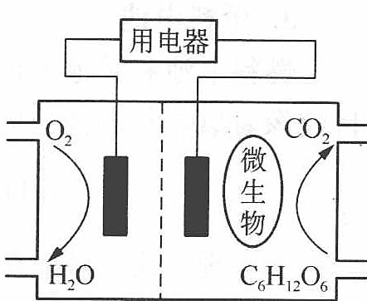
（质子交换膜）

第 10 题
来源：高中化学竞赛教程第二分册 第4讲 实战演练12
12 一小块 $Mg−Al$ 合金分别放入 $6 mol⋅L^{−1} H_{2}SO_{4}$ 和 $6 mol⋅L^{−1} NaOH$ 中，它们都可以组成一个微型原电池。请指出原电池的正负极，写出电极反应，并设计一个实验验证你的结论。

第 11 题
来源：高中化学竞赛教程第二分册 第5讲
【例 2】目前商品化的锂离子电池正极几乎都是锂钴复合氧化物，其理想结构如右图所示。
- 在右图上用粗线框出这种理想结构的锂钴复合氧化物晶体的一个晶胞。
- 这种晶体的一个晶胞里有_个锂原子、_个钴原子和____个氧原子？
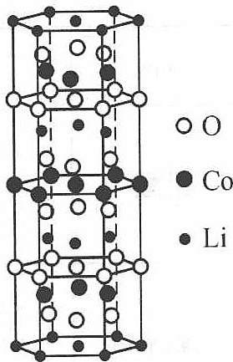
- 给出这种理想结构的锂钴复合氧化物的化学式（最简式）____。
锂钴复合氧化物晶体的理想结构
- 锂离子电池必须先长时间充电后才能使用。写出上述锂钴复合氧化物作为正极放电时的电极反应。
- 锂锰复合氧化物是另一种锂离子电池正极材料。它的理想晶体中有两种多面体：$LiO_{4}$ 四面体和 $MnO_{6}$ 八面体，个数比 1:2，$LiO_{4}$ 四面体相互分离，$MnO_{6}$ 八面体的所有氧原子全部取自 $LiO_{4}$ 四面体。写出这种晶体的化学式。
- 从右图获取信息，说明为什么锂锰复合氧化物正极材料在充电和放电时晶体中的锂离子可在晶体中移动，而且个数可变。并说明晶体中锂离子的增减对锰的氧化态有何影响。
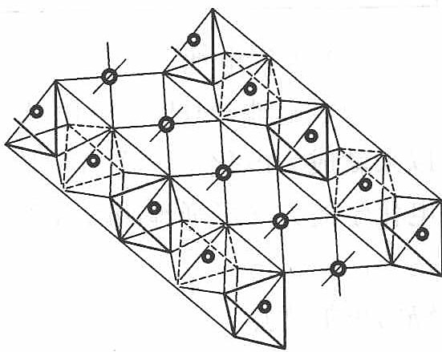
锂锰复合氧化物正极材料的理想晶体的结构示意图

第 12 题
来源：高中化学竞赛教程第二分册 第5讲 实战演练8
⑧ 100.0 g 无水氢氧化钾溶于 100.0 g 水。在 T 温度下电解该溶液，电流强度 I = 6.00 安培，电解时间 10.00 小时。电解结束温度重新调至 T，分离析出的 $KOH⋅2H_{2}O$ 固体后，测得剩余溶液的总质量为 164.8 g。已知不同温度下每 100 g 溶液中无水氢氧化钾的质量为：
温度/°C | 0 | 10 | 20 | 30
KOH/g | 49.2 | 50.8 | 52.8 | 55.8
求温度 T，给出计算过程，最后计算结果只要求两位有效数字。
注：法拉第常数 $F=9.65×{10}^{4} C⋅mol^{−1}$，相对原子质量：K—39.1，O—16.0，H—1.01。

有机化学（11 题）

第 13 题
来源：高中化学竞赛教程第二分册
1 生物降解塑料在微生物的作用下降解成 $CO_{2}$ 和 $H_{2}O$，从而消除废弃塑料对环境的污染。PHB 塑料就属于这种塑料，其结构简式为：
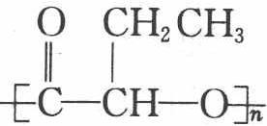
下面有关 PHB 的说法正确的是（ ）。
A. PHB 是分子晶体，有固定的熔点
B. PHB 的降解过程不需要氧气参加反应
C. 合成 PHB 的单体是 $CH_{3}CH_{2}CH(OH)COOH$
D. 通过加聚反应可以制得 PHB

第 14 题
来源：高中化学竞赛教程第二分册 第12讲 实战演练4
卤代烃能够发生下列反应：$2{CH}_{3}{CH}_{2}Br+2Na→{CH}_{3}{CH}_{2}{CH}_{2}{CH}_{3}+2NaBr$，下列有机物可以合成环丙烷的是（ ）。
A. ${CH}_{3}{CH}_{2}{CH}_{2}Br$
B. ${CH}_{3}{CHBrCH}_{2}Br$
C. ${CH}_{2}Br{CH}_{2}{CH}_{2}Br$
D. ${CH}_{3}CHBr{CH}_{2}{CH}_{2}Br$

第 15 题
来源：高中化学竞赛教程第二分册
【例1】 用不大于两个碳的化合物合成聚乙烯醇。

第 16 题
来源：高中化学竞赛教程第二分册 第13讲 实战演练4
石油中常会有少量硫醇，因而产生难闻气味。硫醇是巯基（一SH）与链烃基相连的含硫有机物，其性质与醇类有相似之处。但是由于巯基存在，也导致硫醇有一些醇类所没有的化学性质，例如：硫醇能跟 NaOH 溶液反应生成盐，硫醇在空气中能被氧化等等。根据上述信息，判断下列关于硫醇性质的比较，正确的是（ ）。
A. 沸点 $C_{2}H_{5}SH>C_{3}H_{7}SH$
B. 还原性 $C_{2}H_{5}SH>C_{2}H_{5}OH$
C. 水溶性 $C_{2}H_{5}SH>C_{2}H_{5}OH$
D. 酸性 $C6H5−CH=CH−SH>C_{2}H_{5}OH$

第 17 题
来源：高中化学竞赛教程第二分册
12（6 分）由 C、H、O 三种元素组成的化合物 A，其蒸气密度是相同状态下 $H_{2}$ 密度的 30 倍。将 $30 g$ A 充分燃烧，产物被足量烧碱溶液吸收，烧碱溶液增重 $44 g$。已知 A 能与 $NaHCO_{3}$ 反应生成 $CO_{2}$。回答下列问题：
- 有机物 B 与 A 相对分子质量相同，A 和 B 之间能发生酯化反应，生成有机物 C；B 烃基上的一氯取代产物有 3 种。C 的结构简式是____。
- 有机物 B 在 Cu 做催化剂的条件下与 $O_{2}$ 反应生成 D，化学方程式是____。
- 有机物 E 是 D 的氧化产物，F 是 E 的一种同分异构体，F 有下图所示的转化关系：
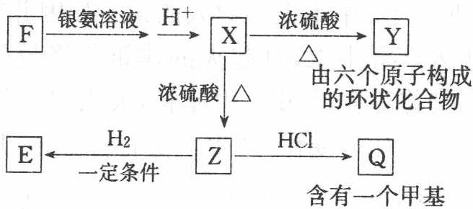
① 写出 F 的结构简式____；
② X 生成 Y 反应类型____。
③ Z 在一定条件下可以聚合，写出化学方程式____。
④ 写出 Q 发生氨解反应的化学方程式____。

第 18 题
来源：高中化学竞赛教程第二分册 第9讲 实战演练④
④ 命名下列化合物：
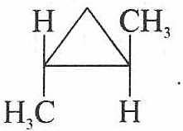
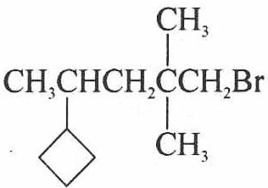
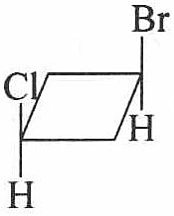
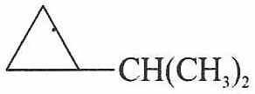
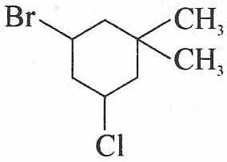
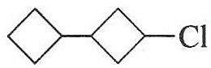
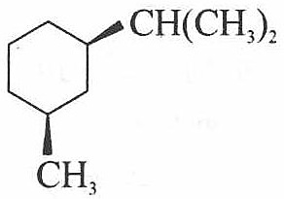
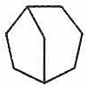
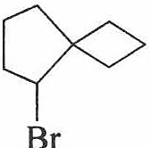

第 19 题
来源：高中化学竞赛教程第二分册 第16讲 实战演练3
- 若液态氨相当于地球上的水，能满足木星上生物生存的需要，那么木星上生物体内与地球上生物体内葡萄糖的分子结构相当的化合物是（ ）。
A. $CH_{2}(OH)−CH(OH)−CH(OH)−CH(OH)−CH(OH)−C(H)=O$
B. $CH_{2}(NH_{2})−CH(NH_{2})−CH(NH_{2})−CH(NH_{2})−CH(NH_{2})−C(H)=O$
C. $CH_{2}(NH_{2})−CH(NH_{2})−CH(NH_{2})−CH(NH_{2})−CH(NH_{2})−C(H)=NH$
D. $CH_{2}(OH)−CH(OH)−CH(OH)−CH(OH)−CH(OH)−C(H)=NH$

第 20 题
来源：高中化学竞赛教程第二分册 第10讲 实战演练⑨
⑨ 烯烃通过臭氧化并经锌和水处理得到醛和酮。例如：
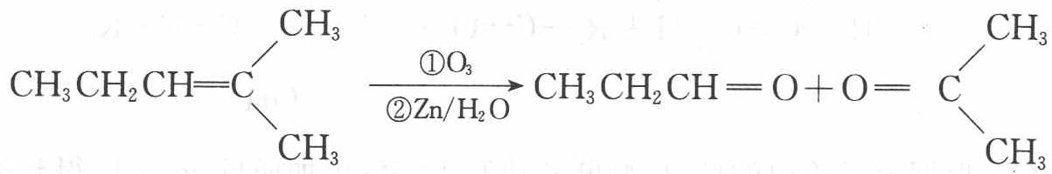
I. 已知丙醛燃烧热为 $1815 kJ⋅{mol}^{−1}$，丙酮的燃烧热为 $1789 kJ⋅{mol}^{−1}$，试写出丙醛燃烧的热化学方程式 ____。
- 上述反应可用来推断烯烃的结构。一种链状单烯烃 A 通过臭氧化并经锌和水处理得到 B 和 C。化合物 B 含碳 69.8%，含氢 11.6%，B 无银镜反应，催化加氢生成 D。D 在浓硫酸存在下加热，可得到能使溴水褪色且只有一种结构的物质 E。反应图如下：
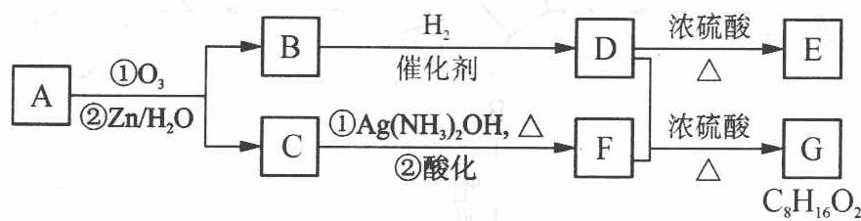
回答下列问题：
- B 的相对分子质量是____；C→F 的反应类型为____；D 中含有的官能团的名称____。
- D+F→G 的化学方程式是：____。
- A 的结构简式为 ____。
- 化合物 A 的某种同分异构体通过臭氧氧化并经锌和水处理只得到一种产物，符合该条件的异构体的结构简式有____种。

第 21 题
来源：高中化学竞赛教程第二分册 第12讲 实战演练14
通常，溴代烃既可以水解生成醇，也可以消去溴化氢生成不饱和烃。如：
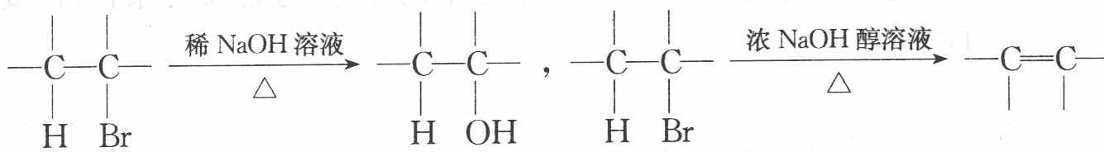
请观察下列化合物 A～H 的转换反应的关系图（图中副产物均未写出），并填写空白：
- 写出图中化合物 C、G、H 的结构简式：C ____；G ____；H ____。
- 属于取代反应的有 ____。
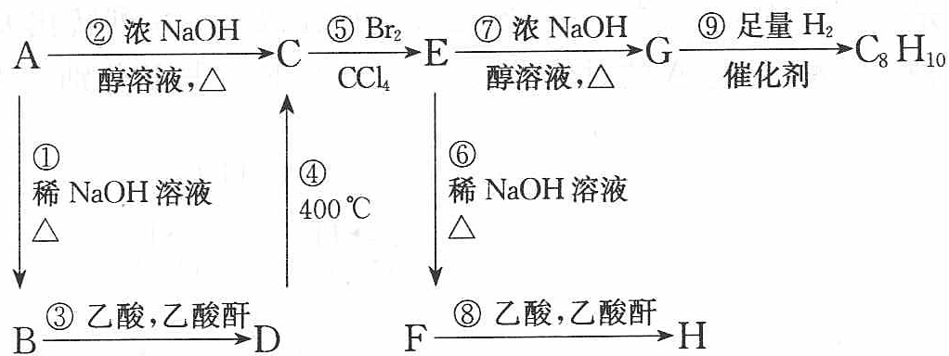

第 22 题
来源：高中化学竞赛教程第二分册 第13讲 实战演练9
原子核磁共振谱（PMR）是研究有机物结构的有力手段之一，在研究的化合物分子中，每一结构中的等性氢原子在 PMR 谱中都给出了相应的峰值（信号）。谱中峰的强度与结构中 H 原子数成正比。例如：乙醛的结构为
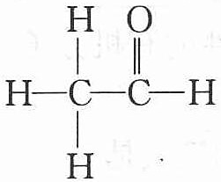
H—C—C—H 其 PMR 谱中有两个信号，其强度之比为 3:1。
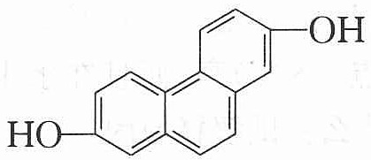
的有机物，在 PMR 谱上观察峰给出的强度之比为：____。
- 实践中可根据 PMR 谱上观察到氢原子给出的峰值情况，确定有机物的结构。如分子式为 $C_{3}H_{6}O_{2}$ 的链状有机物，在 PMR 谱上峰给出的强度之比仅有四种，它们分别为：① 3:3 ② 3:2:1 ③ 3:1:1:1 ④ 2:2:1:1，请分别推断出其对应的全部结构：① ____；② ____；③ ____；④ ____。
- 在测得 $CH_{3}CH_{2}CH_{2}CH_{3}$ 化合物 PMR 谱上可观察到两种峰，而测 $CH_{3}−CH=CH−CH_{3}$ 时，却得到氢原子给出的信号峰 4 个，结合其空间结构解释产生 4 个信号峰的原因：____。

第 23 题
来源：高中化学竞赛教程第二分册 第11讲 实战演练⑧
⑧ 烷基苯在高锰酸钾的作用下，侧链被氧化成羧基，例如：
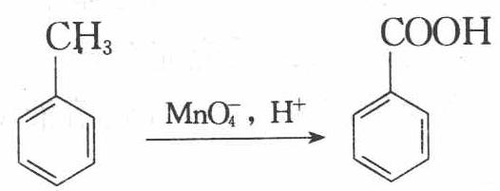
化合物 A~E 的转化关系如图 1 所示，已知：A 是芳香族化合物，只能生成 3 种一溴代物，B 有酸性，C 是常用增塑剂，D 是有机合成的重要中间体和常用化学试剂（D 也可由其他原料催化氧化得到），E 是一种常用的指示剂酚酞，结构如图 2。
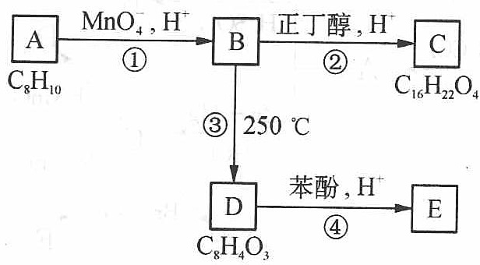
图1
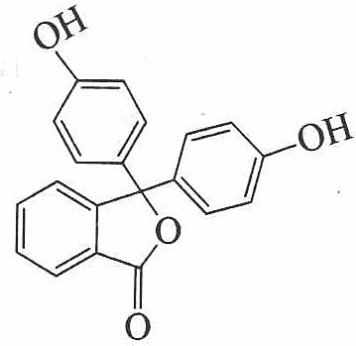
图2
写出 A、B、C、D 的结构简式：
- A ____； (2) B ____； (3) C ____； (4) D ____。

元素与分析（2 题）

第 24 题
来源：高中化学竞赛教程第二分册 第7讲 实战演练⑤
⑤ 白色化合物 A 在煤气灯上加热转化为橙色固体 B 并有无色气体 C 生成。B 溶于 $H_{2}SO_{4}$ 得黄色溶液 D。向 D 中滴加适量 NaOH 溶液又析出橙色固体 B，NaOH 过量时 B 溶解得无色溶液 E。向 D 中通入 $SO_{2}$ 得蓝色溶液 F，F 可使酸性 $KMnO_{4}$ 溶液褪色。将少量 C 通入 $AgNO_{3}$ 溶液，有棕褐色沉淀 G 生成，通入过量 C 后沉淀 G 溶解，得无色溶液 H。试指出各字母所代表的物质，并写出有关的反应方程式。

第 25 题
来源：高中化学竞赛教程第二分册 第8讲 实战演练⑧
⑧ 1.176 g 的盐 A 溶于少量水中，向所得溶液中加入过量的硝酸钙溶液，结果析出含钙 51.33% 的沉淀 0.362 g。然后向滤液中加入稍过量的乙酸钠浓溶液，得到白色沉淀 B（沉淀认为是定量进行的，在溶解度表里此物质被指明微溶）。向物质 B 的吡啶（Py）溶液中加入过量脱水剂 ${\left({CH}_{3}CO\right)}_{2}O$，反应结果得到一种沉淀物，它是物质 C 与吡啶（可以小心地蒸馏）的加合物。在 ${150}^{∘}C$ 下于氩气中物质 C 分解，并伴有爆炸。此时，生成 $1.028 g$ 的固体残留物和 $56.7 mL({18}^{∘}C,98.925kPa)$ 的气体化合物 D。固体残留物在空气中煅烧时，其质量减少了 $0.028 g$，并生成气体 E。气体 D 在空气中燃烧也生成气体 E，E 的体积是气体 D 原有体积的 3 倍（在同一条件下）。
试确定 A~E 的所有物质，并写出所进行的反应方程式。

汇编统计：共 25 题。 无待复核项。

